Questioni aperte per il Registro PE
aggiornamento del 2 aprile 2020

BUG
1) L’utente di test “Test Docente” non può aprire le singole schede per vedere i contenuti, ogni volta che prova viene riaperta la vista con l’elenco delle schede in cui è partecipante
2) L’utente Responsabile in alcuni casi non vede la paginazione nel TAB “Dipartimento”, vedi screenshot
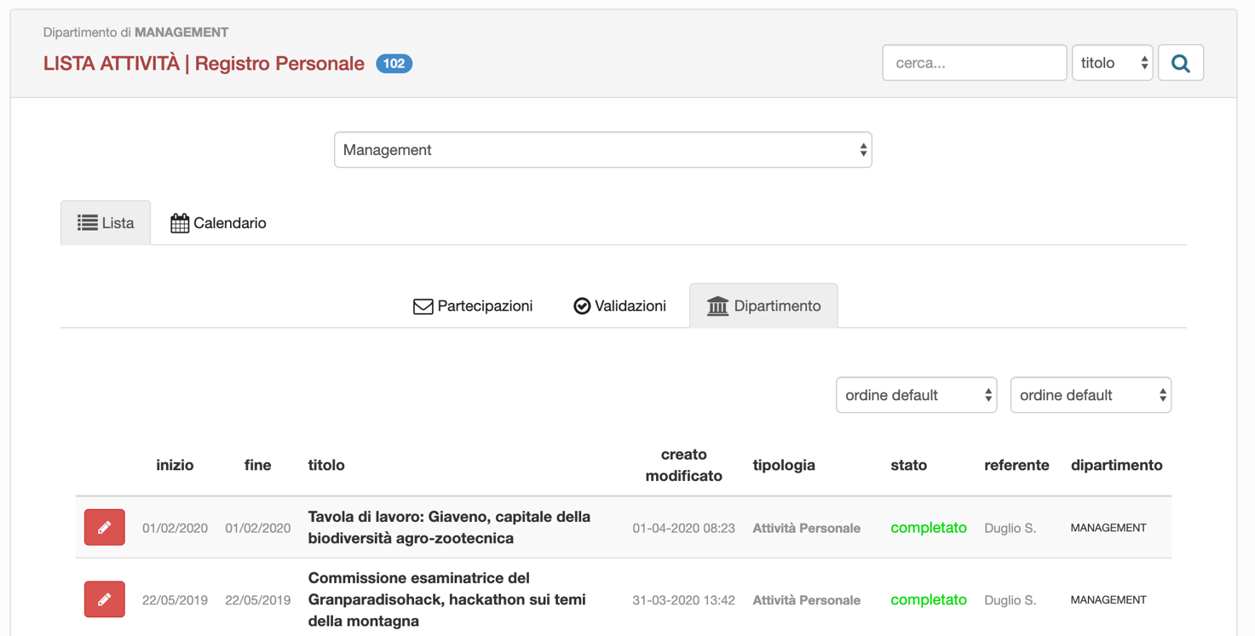

ATTIVITA’
1) cambiare etichetta menù di primo livello da “Registro personale” a “Registro PE”
Cambiare etichetta del menù interno da “Lista attività personali” a “Lista attività”
2) verificare se le statistiche puntano a tutti i record “istituzionali” o solo a quelli “validati”
3) Notifiche: dopo analisi attiverei entrambe le notifiche. Per quelle che partono verso i Responsabili per la validazione preferirei specificare nello script l’elenco dei destinatari…non cambierà se non raramente.
Il giorno che saranno attive avremo bisogno di un export del DB per inviare mail ai partecipanti che non hanno ancora inserito le ore
4) Prevedere per i Responsabili un FLAG per poter trasformare una scheda “personale” in “istituzionale”

SVILUPPI SUCCESSIVI DA VALUTARE E INSERIRE SULLA ROAD MAP
1) funzionalità di export per i Responsabili

